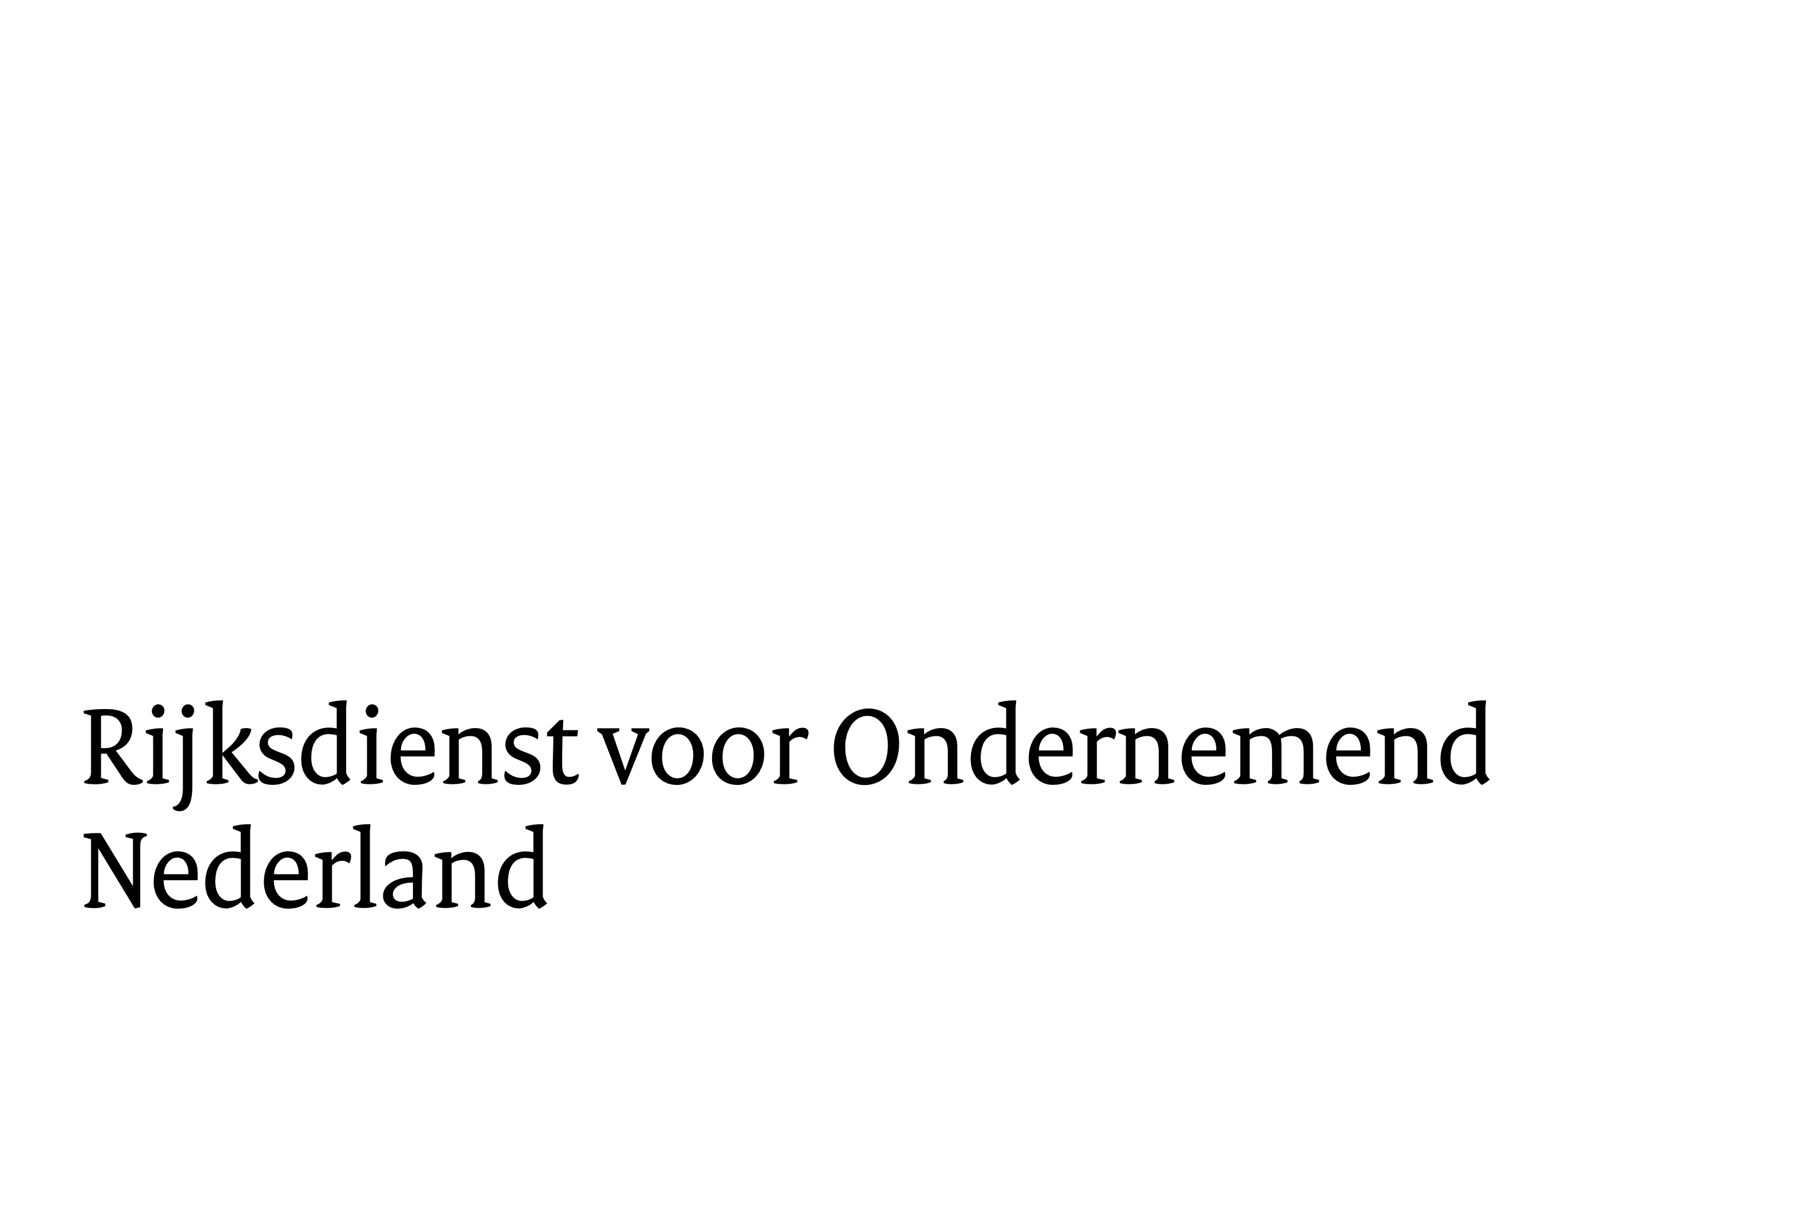

Scan voor het toepassen van isolatie bij industriële bedrijven

V3

U dient als uitvoerder van de milieubelastende activiteit een scan naar uw technische isolatie uit te voeren. Met deze scan dient u vast te stellen of u alle maatregelen heeft genomen die technisch en economisch haalbaar zijn op het gebied van technische isolatie. In ieder geval voor zover die zich binnen vijf jaar terugverdienen. Daarnaast brengt u in beeld of is geborgd dat het ontwerp, het toepassen en het onderhouden van technische isolatie aandacht krijgt en of er via een plan-do-check-act cyclus wordt gewerkt aan het continu verbeteren en behouden van een goede kwaliteit van de technische isolatie. De in aanmerking komende installaties en leidingwerk diende afdoende te worden geïsoleerd, voor zover de terugverdientijd ten hoogste vijf jaar bedraagt en rekening houdend met specifieke beperkingen.

Onder technische isolatie wordt verstaan de isolatie van 1) warmte installaties en het bijbehorende leidingwerk, 2) koude installaties en het bijbehorende leidingwerk en 3) opslagtanks en het bijbehorende leidingwerk. De isolatie die is gerelateerd aan gebouwen maakt in principe geen deel uit van deze scan. In de scan moeten wel gebouwgebonden isolatiemaatregelen worden betrokken wanneer deze samenhangen met de activiteit- en procesgebonden maatregelen.

Deze scan bestaat uit:
  - een inventarisatie van installaties en leidingen die voor isolatie in aanmerking komen; en
  - een specificatie van besparingsmaatregelen.

De Isolatiescan wordt als bijlage toegevoegd aan het eLoket formulier voor de Onderzoeksplicht.

Aan de scan naar de technische isolatie kan ook invulling worden gegeven door het overleggen van een Beleidsverklaring (zie hoofdstuk 3) of de resultaten van een TIPCheck-onderzoek, als dit onderzoek ten hoogste twee jaar voorafgaand aan het indienen van de rapportage is uitgevoerd.

Uitgangspunten

Toelichting:
Breng alle installaties en leidingwerk die voor isolatie in aanmerking komen, in kaart aan de hand van de volgende uitgangspunten:

- Bij warmte-isolatie op basis van het ten hoogste toegestane warmteverlies per m² oppervlakte, per meter leidingwerk en/of per appendage.
- Bij koude-isolatie op basis van de minimale besparing op het energiegebruik van koel- of vriesinstallaties per m² oppervlakte, per meter leidingwerk en/of per appendage.

U onderbouwt aan de hand van de aangegeven uitgangspunten, welke installaties en leidingwerk voor isolatie in aanmerking komen en welke criteria hiervoor zijn toegepast. Vanwege de vele invloedfactoren is het niet mogelijk om algemene eenduidige criteria hiervoor te formuleren.

Geef aan welke andere, aanvullende aspecten van belang zijn voor het kunnen toepassen van isolatie, zodat rekening kan worden gehouden met specifieke beperkingen. Denk bijvoorbeeld aan risico’s zoals corrosie onder isolatie, het risico op elektrostatische lading, aarding, aantasting door in het de gebruiksfunctie of milieubelastende activiteit gebruikte materialen en hulpstoffen, het risico op ongedierte in of onder de isolatie, condensvorming, aantasting door temperatuurs- en weersinvloeden. Het CINI handboek geeft hiervoor de minimale technische eisen.

Bij alle isolatiewerken legt u vast volgens welke norm de isolatiewerken worden uitgevoerd, dit moet conform actuele normen en applicatierichtlijnen zijn. Voorbeelden zijn het handboek Commissie Isolatie Nederlandse Industrie (CINI) (applicatierichtlijn), VDI standaard (VDI4610), andere normen: DIN EN 16247 en ISO 50.002:2014, etc..

¹ Commissie Isolatie Nederlandse Industrie.
² VDI 4610 Blatt 1, Energy efficiency of industrial installations – Thermal insulation, Verein Deutscher Ingenieure.

* Dit tekstvak verwijderen bij gereedmaken rapportage.

Tabel: door het bedrijf vastgelegde toetsbare uitganspunten*
Type isolatie | Uitgangspunten | Per m² oppervlak | Per meter leidingwerk | Per appendage
Warmte-isolatie | Maximaal toegestane warmteverlies
Koude-isolatie | minimale besparing op het energiegebruik van koel- of vriesinstallaties

*) Het gaat in deze tabel om het aangeven van ‘meetbare’ criteria voor de isolatiestandaard in uw bedrijf. De kolommen in deze tabel mag u beschouwen als voorbeeld.

Inventarisatie en specificatie van installaties en leidingen die voor isolatie in aanmerking komen

Toelichting:
Met betrekking tot isolatiemaatregelen wordt het volgende in kaart gebracht:
- Ongeïsoleerde apparaten, opslagtanks, appendages en leidingwerk
- Beschadigde of verwijderde isolatie en bekleding die moet worden hersteld
- Isolatie die gebreken vertoont (bijv. verminderde isolatiewaarde, ijsvorming, condensvorming)
- Oude isolatie die is gebaseerd op berekeningen die niet meer actueel zijn
- Nieuwe installaties en nieuw leidingwerk

U stelt vast waar isolatie verbeterd of aangebracht dient te worden en brengt daarbij in kaart in hoeverre dat op een zelfstandig of op een natuurlijk moment kan gebeuren. Sommige maatregelen kunnen direct worden uitgevoerd. Voor andere maatregelen kan het nodig zijn dat een te isoleren procesdeel of leiding buiten bedrijf is. Denk bijvoorbeeld aan hete leidingen waarvan de isolatie hersteld moet worden.

Wanneer niet meer bekend is wat de isolatiewaarde is, moet er voor de uitgangssituatie bij de terugverdientijdberekening vanuit gegaan worden dat de isolatie niet aanwezig is.

Als bekend is wat de isolatiewaarde is, maar wanneer die kan worden verbeterd, worden de investeringen en besparingen berekend ten opzichte van de bestaande isolatie. Hierbij wordt er van uitgegaan dat de bestaande isolatie nog functioneert zoals oorspronkelijk was bedoeld. Hierbij moet gelet worden op eventuele schade aan de bekleding en de mogelijkheid van indringen van water.

Bij ruimtegebrek kan gekozen worden voor een (meestal duurder) isolatiemateriaal met dezelfde dikte maar met een hogere isolatiewaarde. Eventuele extra kosten worden, net als de kosten voor verwijdering van de oude isolatie, meegerekend bij het bepalen van de terugverdientijd.

Een soortgelijke berekening kan worden uitgevoerd voor na-isolatie van bijvoorbeeld stoomketels die matig geïsoleerd zijn of van bijvoorbeeld glycolvaten met glycol-water oplossingen voor koeldoeleinden.

* Dit tekstvak verwijderen bij gereedmaken rapportage.

Tabel: Installaties en leidingwerk die voor isolatie in aanmerking komen en mogelijke maatregelen
Te isoleren deel | Locatie | Type | Staat isolatie | Afmetingen e.a. kenmerken | Mogelijke maatregelen*
 |  | Kies een item. | Kies een item.
 |  | Kies een item. | Kies een item.
 |  | Kies een item. | Kies een item.
 |  | Kies een item. | Kies een item.
 |  | Kies een item. | Kies een item.
 |  | Kies een item. | Kies een item.
 |  | Kies een item. | Kies een item.

*) De gevonden maatregelen werkt u uit in hoofdstuk 5 van de rapportage Onderzoeksplicht

Beleidsverklaring

Toelichting:
Aan de scan van de technische isolatie kan ook invulling worden gegeven door het overleggen van een Beleidsverklaring over het bedrijfsbeleid met betrekking tot technische isolatie. Deze verklaring bevat een beschrijving van het huidig beleid voor het ontwerp, het gebruik, het onderhoud en de vervanging van de technische isolatie met oog op efficiencyverbetering en energiebesparing. Het beleid en dus de Beleidsverklaring, wordt door de eindverantwoordelijke voor het uitvoeren van de milieubelastende activiteit te worden vastgesteld. Dit is in veel gevallen de directie. De Beleidsverklaring is niet alleen toekomstgericht, maar is een weergave van bestaand beleid.

In de Beleidsverklaring wordt in ieder geval opgenomen:
- dat alle installaties en leidingwerk waarvoor isolatie relevant is, in kaart zijn gebracht (zie hoofdstuk 1);
- welke eisen worden gesteld aan het ontwerp van isolatiesystemen;
- welke eisen worden gesteld aan het in goede staat brengen en houden van isolatie. Onderdeel hiervan is de frequentie waarmee de isolatiesystemen worden geïnspecteerd;
- dat de inspecties worden verricht door personen (medewerkers, adviseurs) die daartoe een opleiding hebben gekregen en waarvan is geborgd dat zij hun kennis onderhouden;
- hoe wordt omgegaan met geconstateerde afwijkingen bij de aangebrachte isolatie:
  - hoe afwijkingen worden vastgelegd en binnen welke termijn afwijkingen worden beoordeeld op tekortkomingen, hoe maatregelen worden ingepland en hoe de geconstateerde tekortkomingen worden verholpen;
  - dat wordt gecontroleerd of de geconstateerde tekortkomingen zijn verholpen en of ze het gewenste effect hebben gehad;
- dat maatregelen die zich op een zelfstandig moment binnen vijf jaar of minder terugverdienen worden verricht; en
- hoe het beleid wordt geëvalueerd en hoe het beleid is gericht op continue verbetering van de isolatie.

Kosteneffectieve maatregelen die nog niet zijn uitgevoerd werkt u uit in hoofdstuk 5 van de rapportage Onderzoeksplicht.

* Dit tekstvak verwijderen bij gereedmaken rapportage.

